**BỘ GIÁO DỤC VÀ ĐÀO TẠO   
TRƯỜNG ĐẠI HỌC CẦN THƠ  
KHOA CÔNG NGHỆ THÔNG TIN VÀ TRUYỀN THÔNG   
  
  
**

**NIÊN LUÂN NGÀNH KỸ THUẬT PHẦN MỀM**

Đề tài

**THIẾT KẾ WEBSITE BÁN RƯỢU WINDSOR**

CÁN BỘ HƯỚNG DẪN SINH VIÊN THỰC HIỆN

**TRƯƠNG THỊ THANH TUYỀN ĐẶNG TUẤN HUY B1505883**

**NGUYỄN THỊ CẨM TUYÊN C1500221**

**LÊ NGUYÊN THỨC B1400731**

**Cần Thơ, Tháng 22/3/2018**

**LỜI CẢM ƠN**

**----🙞🙜🕮🙞🙜----**

Để hoàn thành tài liệu và ứng dụng web “Windsor ”, nhóm chúng em bày tỏ lòng biết ơn đến ***cô Trương Thị Thanh Tuyền*** đã tận tình hướng dẫn chúng em trong suốt quá trình thực hiện đề tài.

Đồng thời chúng em xin chân thành cám ơn quý Thầy, Cô ở Khoa Công nghệ Thông tin & Truyền thông đã tận tình dạy dỗ và truyền đạt kiến thức, kinh nghiệm quý báu trong những học kỳ vừa qua. Với vốn kiến thức đó, không chỉ là nền tảng trong quá trình thực hiện niên luận ngành mà còn là hành trang quý báu để chúng em thực hiện tiểu luận, luận văn sau này.

Bên cạnh đó, chúng em xin cảm ơn gia đình đã dạy dỗ và chăm sóc chúng em có được ngày hôm nay. Đồng thời, chúng em cũng gửi lời cảm ơn đến tất cả các bạn luôn động viên, chia sẻ kinh nghiệm và những góp ý chân thành cho đồ án này.

Mặc dù đã cố gắng rất nhiều để thực hiện đề tài, nhưng vẫn không thể tránh khỏi những thiếu sót mà nhóm em chưa hoàn thiện được. Rất mong sự góp ý của Thầy và các bạn.

Chúng em xin chân thành cảm ơn!

*Cần Thơ, ngày 20 tháng 03 năm 2018*

**CT25003 – Nhóm 01**

**Niên luận ngành kỹ thuật phần mềm**

**GVHD: Trương Thị Thanh Tuyền**

**Thành viên**

**Đặng Tuấn Huy (B1505883)**

**Nguyễn Thị Cẩm Tuyên (C1500221)**

**Lê Nguyên Thức (B1400731)**

**DANH MỤC CÁC THUẬT NGỮ VIẾT TẮT**

**----🙞🙜🕮🙞🙜----**

|  |  |  |
| --- | --- | --- |
| **STT** | **Thuật ngữ/ Từ viết tắt** | **Định nghĩa/ Giải thích** |
| 1 | CSDL | Cơ sở dữ liệu |
| 2 | MySQL | Hệ quản trị CSDL MySQL Server |
| 3 | HTML 5 | Hyper Text Markup Language 5 |
| 4 | CSS 3 | Cascading Style Sheet 3 |
| 5 | JS | Java Script |
| 6 | JQuery | Thư viện của Java Script |
| 7 | Bootstrap 4 | Thư viện CSS |
| 8 | Jqx Datatable | Thư viện của Java Srcipt |
| 9 | PHP | Ngôn Ngữ Lập Trình PHP |
| 10 | Datatable JS | ứng dụng của thư viện jquery |
| 11 | Use case diagram | Sơ đồ chức năng của hệ thống |
| 12 | DFD | Data Flow Diagram (Sơ đồ tổng thể hệ thống theo các mức 0-5) |
| 13 | Class Diagram | Sơ đồ lớp |
| 14 | EER Diagram | Entities Relationship Model (Mô hình thực thể quan hệ) |
| 15 | Apache | Máy chủ Web server |
| 16 | HTTP | Hypertext Transfer Protocol |
| 17 | SEO | Search Engine Optimization |
| 18 | HTTPS | Hypertext Transfer Protocol Security |

**NHẬN XÉT CỦA CÁN BỘ HƯỚNG DẪN**

**PHẦN 1 – GIỚI THIỆU**

1. **Đặt vấn đề và giải quyết vấn đề**

Sách là một trong những nguồn tri thức không thể thiếu của con người trong cuộc sốn hiện đại. Sách là thứ quan trọng giúp con người hiểu nhiều thứ trên mọi lĩnh vực KHTN, KHXH&NV, thường thức và đời sống. Cuộc sốn ngày càng hiện đại thì giá sách cũng tang dần. Nhưng song song đó các thư viện lớn đều cập nhật sách theo định kỳ. Vậy tại sao chúng tao không thuên sách để tiết kiệm chi phí nhỉ? Vậy vấn đề này giải quyết ra sao đây?

Nhận thấy được nhu cầu trên, nhóm nhận thấy cần phải xây dựng một ứng dụng ứng dụng Web BookDiamond. Ứng dụng sẽ giải quyết được các vấn đề của việc đặt hàng online chỉ cần đăng ký tài khoản và chọn lựa sản phẩm. Người dùng chỉ cần đợt sản phẩm giao hàng tới tận nơi mà không cần phải đi mua. Ứng dụng Web này xây dựng giao diện tương tác giữa giao diện và người dùng khá đơn giản và dễ sử dụng.

Ứng dụng trên còn giúp người quản trị quản lý được nhân viên, người dùng, thống kê danh thu và các chức năng cơ bản của một ứng dụng quản lý trên nền web

Tóm lại, Website BookDiamond sẽ thay đổi cách tiếp nhận của độc giả. Họ có thể mua hàng bất cứ nơi đâu chỉ cần có internet và thiết bị kết nối như Laptop, Smart Phone, Tablet, Smart Watch…. Đó là hệ thống website bán rượu trực tuyến cho người tiêu dung.

* Website bán rượu là một hệ thống chạy trên nền web (web application).
* Ứng dụng web này bao gồm 02 thành phần.
* Website phục vụ cho việc quản lý cửa hàng (quản lý nhân viên, hàng hóa, sản phẩm…) – Trang Back-End
* Phục vụ độc giả đặt – mua hàng trực tuyến. Trang Front-End
* Ứng dụng Web Service AngularJS API: Thanh toán trực tuyến với Internet Banking (Tùy chọn)

1. **Mục tiêu của đề tài**

Mục tiêu của đề tài là nghiên cứu và xây dựng phần mềm: “Bán rượu BookDiamond”. Trong đó, website cần đạt các tiêu chí sau:

* Phân tích yêu cầu quản lý thông tin và nghiệp vụ, nhằm giúp thiết kế viên hiểu được yêu cầu để thiết kế website bán rượu BookDiamond.
* Giúp cho lập trình viên có cái nhìn đầy đủ về các yêu cầu của phần mềm, hỗ trợ việc lập trình.
* Giúp cho kiểm thử viên hiểu về các chức năng của phần mềm, từ đó có thể thực hiện kiểm tra phần mềm có đáp ứng đầy đủ những chức năng mà cừa hàng yêu cầu hay không.
* Giúp việc bảo trì ứng dụng một cách dễ dàng.

1. **Đối tượng và phạm vi nghiên cứu**
2. **Đối tượng nghiên cứu:**

* Ứng dụng web hướng đến người dùng là độc giả có nhu cầu mua rượu và các sản phầm từ rượu của website BookDiamond

1. **Phạm vi nghiên cứu**

* Hoạt động trên nền tảng Web application, sử dụng ngôn ngữ lập trình PHP và hệ quản trị CSDL MySQL Server
* Xây dựng một website có đầy đủ các chức năng cần thiết của một ứng dụng thương mại điện tử cho phép người quản lý thực hiện các chức năng: quản lý thông tin nhân viên, thông tin độc giả, quản lý nhà sản xuất, loại sản phầm, xuất xuất, khuyến mãi, rượu của BookDiamond, quản lý đơn hàng từ độc giả, quản lý phản hồi sau khi mua hàng, quản lý liên hệ, quản lý quá trình hình thành và phát triển của BookDiamond, quản lý tin tức, thanh toán trực tuyến (tùy chọn)…
* **Ứng dụng cung cấp các chức năng**

1. **Chức năng dành cho nhà quản trị**

* Quản lý nhà sản xuất: Hiển thị danh sách, tìm kiếm, thêm nhà sản xuất, sửa nhà sản xuất, xóa nhà sản xuất. (Dùng được thư viện PHP Excel)
* Quản lý loại sản phẩm: Hiển thị danh sách, tìm kiếm, thêm loại sản phẩm, sửa loại sản phẩn, xóa loại sản phẩm. (Dùng được thư viện PHP Excel)
* Quản lý xuất xứ của sản phầm: Hiển thị danh sách, tìm kiếm, thêm xuất xứ, sửa xuất xứ, xóa xuất xứ. (Dùng được thư viện PHP Excel)
* Quản lý sản rượu: Hiển thị danh sách, tìm kiếm, thêm rượu, sửa thông tin rượm xóa rượu. (Dùng được thư viện PHP Excel)
* Quản lý khuyến mãi: Hiển thị danh sách, tìm kiếm, thêm khuyến mãi, sửa khuyến mãi, xóa khuyến mãi. (Dùng được thư viện PHP Excel)
* Quản lý hình ảnh rượu: Hiển thị danh sách, Thêm hình ảnh và xóa hình ảnh.
* Quản lý thông tin độc giả: Hiển thị danh sách, tìm kiếm, khóa tài khoản độc giả (Dùng được thư viện PHP Mailer để sinh mật khẩu, dùng được PHP Excel)
* Quản lý thông tin nhân viên: Hiển thị nhân viên của BookDiamond, tìm kiếm, thêm nhân viên, cập nhật thông tin nhân viên, khóa tài khoản nhân viên (Dùng PHP Mailer kích hoạt tài khoản nhân viên)
* Quản lý tin tức hằng ngày: Thêm 1 tin tức, tìm kiếm, cập nhật lại tin tức, xóa tin tức cũ
* Quản lý hình ảnh tin tức: Hiển thị danh sách, Thêm hình ảnh và xóa hình ảnh.
* Quản lý quá trình hình thành của BookDiamond: Cập nhật quá trình hình thành
* Quản lý đơn hàng: Hiển thị danh sách đơn hàng, tìm kiếm, cập nhật đơn hàng, giao hàng (Sử dụng được thư viện DomPDF)
* Thống kê:
* Danh thu (Sử dụng được thư viện Chart.js)
* Sản phẩm bán chạy
* Đơn hàng chưa kích hoạt
* Khuyến mãi trong năm
* Feedback
* Quản lý liên hệ: tìm kiếm, danh sách liên hệ và trả lời liên hệ ( dùng PHP Mailer)
* Quản lý Feebback: Danh sách Feedback, tìm kiếm, thống kê.

1. **Chức năng dành cho độc giả**

* Đăng ký: Tạo tài khoản (dùng bảo mật reCapcha) và kích hoạt qua mail
* Đăng nhập
* Cập nhật thông tin độc giả
* Quên mật khẩu ⇨ Lấy lại mật khẩu
* API AngularJS Đăng nhập bằng FaceBook, Gmail…(Tùy chọn)
* Xem sản phẩm
* Toàn bộ sản phẩm
* Sản phẩm khuyến mãi
* Sản phẩm bán chạy
* Sản phẩm hết hàng (Yêu cầu cập nhật khi cần)
* Sản phẩm theo danh mục, nhà sản xuất, xuất xứ
* Tìm kiếm
* Mua hàng
* Thêm vào giỏ hàng
* Cập nhật giỏ hàng
* Thanh toán
* Hình thức thanh toán
* Kết hợp API Service AngularJS (Thanh toán trực tuyến) (Tùy chọn)
* Lấy Feedback
* Xem tin tức mới
* Xem quá trình hình thành và phát triển của BookDiamond (Dùng GeoLocation API)
* Liên hệ

**PHẦN 2 – LÝ THUYẾT CƠ SỞ**

1. **Nội dung nghiên cứu**
2. **Quy trình nghiên cứu**

* Tìm hiểu về đề tài và lựa chọn các công nghệ phù hợp để phát triển đề tài.
* Nghiên cứu ứng dụng web thương mại điện tử trên nền tảng mả nguồn mở PHP MySQL để người dùng có thể mua hàng hóa quan các thiết bị có kết nối Internet như Máy tính để bàn PC, tablet, SmartPhone, Watch Smart.... và vẽ sơ đồ quan niệm mô tả cơ sở dữ liệu, sơ đồ chức năng (sơ đồ use-case), sơ đồ lớp, sơ đồ dòng DFD, sơ sồ thự thể EER...
* Thiết kế giao diện và viết code.
* Kiểm thử các trường hợp
* Cài đặc hệ thống.
* Tổng hợp các tài liệu (cơ bản và chi tiết) và viết báo cáo.

1. **Các ứng dụng trong đề tài**

* **Tài liệu**
* MS Word 2016: Đánh văn bản
* MS Visio 2016: Vẽ sơ đồ DFD, sơ đồ Class, Sơ đồ Ucase
* MS Excel 2016: Thống kê
* MS Project 2016: Quản lý quá trình bắt đầu và kết thúc của dự án BookDiamond
* MySQL Workbench 6.3 Community: Vẽ sơ đồ EER
* **Lập trình**
* **Công cụ hỗ trợ lập trình**
* **Trình soạn thảo: Editor Sublime Text3, Adobe Dream CC 2018, Atom.**

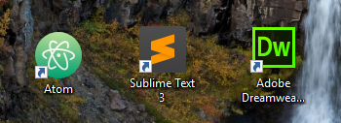

* **Thiết kế CSDL: Ammpss có tích hợp MySQL và PHP 5.6**

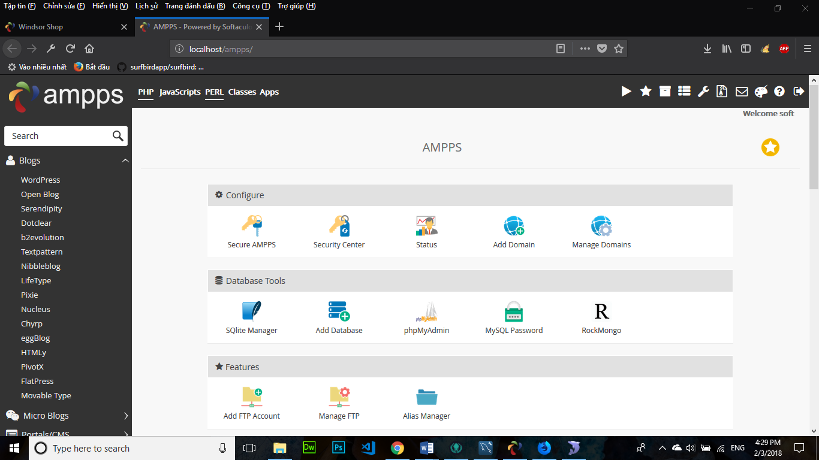

**Hình 1 – Giao diện Ampps**

**Ưu điểm Ampps:**

* Hỗ trợ MongoDB.
* Luôn cập nhật phpMyAdmin và MySQL bản mới nhất. Tình trạng hai phiên bản MySQL và phpMyAdmin không “ăn rơ” với nhau dễ khiến bạn gặp lỗi SQL khi tạo database hoặc import database, XAMPP phiên bản mới nhất là ví dụ điển hình.
* Hỗ trợ thêm domain ảo vào localhost nhanh, giống như bạn thêm domain vào host vậy, nó tự sửa file hosts trên máy tính của.
* Tạo nhiều tài khoản FTP cho localhost.
* Có công cụ backup dữ liệu localhost.
* Hỗ trợ nhiều phiên bản PHP khác nhau, quản lý module PHP dễ dàng và sửa cấu hình PHP cũng dễ dàng.
* Quản lý module Apache dễ dàng qua bảng điều khiển.
* Và quan trọng, hỗ trợ tính năng cài tự động hàng trăm mã nguồn khác nhau của Softaculous. Mình không biết nói mình đã tiết kiệm thời gian như thế nào khi làm việc localhost thông qua tính năng này.
* Hỗ trợ nhiều hệ điều hành/nền tảng khác nhau.
* Và thậm chí có thể sử dụng nó để làm web server vì nó có đủ các tính năng tiêu chuẩn.
* 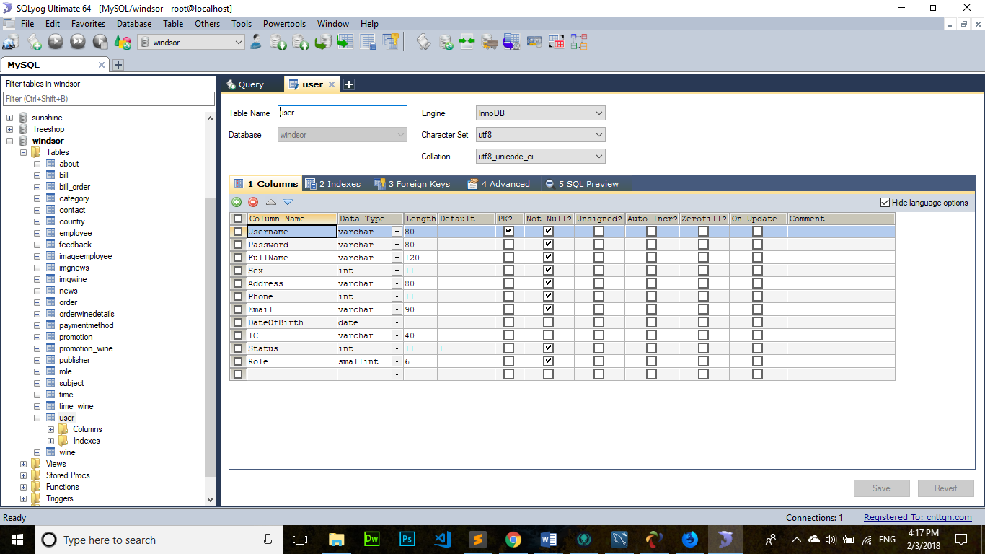**SQL Yog: Thiết kế CSDL cho ứng dụng**

**Hình 2. CSDL MySQL cho ứng dụng BookDiamond**

* 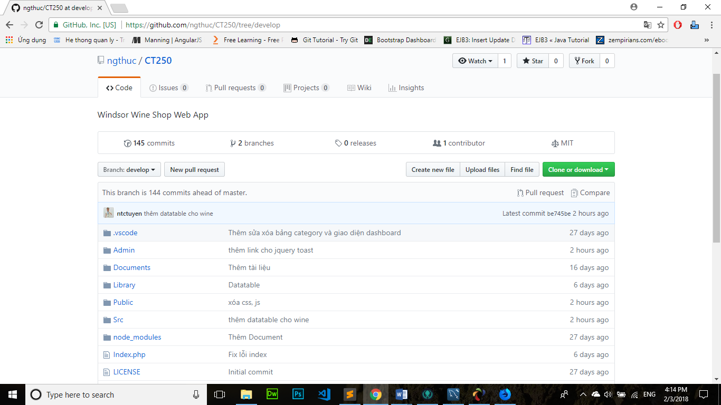**Github: Quản lý mã nguồn của BookDiamond**

**Hình 3. Quản lý dữ liệu mã nguồn**

* 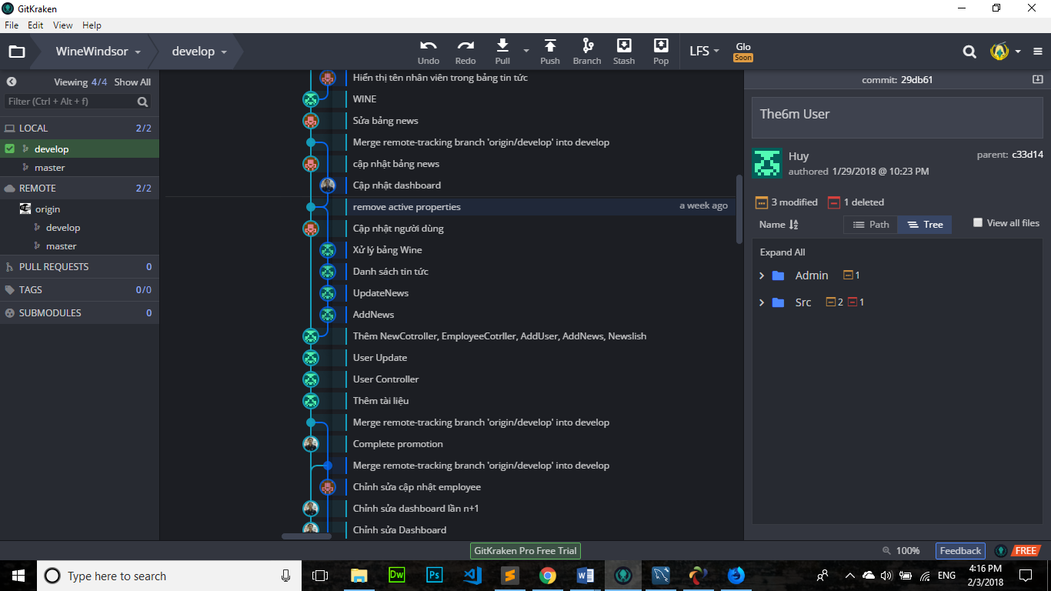**GitKraken: Lưu lịch sửa Code của Nhóm**

**Hình 3. Lịch sử code của Nhóm**

* **Ngôn ngữ lập trình và thư viện**
* **Ngôn ngữ đánh dấu HTML5**

Hyper Text Makup Language 5 là một phiên bản mới sửa đổi thứ 5 của ngôn ngữ World Wide Web:HTML 5 sẽ cho phép một lớp ứng dụng web mới ra đời, hỗ trợ nội dung đa phương tiện và các chức năng offline mà không cần đến những công nghệ độc quyền đi kèm.

Với HTML5, trang web có thể lưu dữ liệu ở local bằng trình duyệt web của người dung. Trước đây việc lưu trữ local của cookies, tuy nhiên Web Strorage bảo mật và chạy nhanh hơn. Dữ liệu không gửi lên server nên do đó chỉ người dùng có thể truy cập được khi dung. Nó có thể lưu một lượng dự liệu lớn mà không làm ảnh hưởng đến hiệu suất của website. Dữ liệu được lưu thành một cặp khóa / giá trị, và trang web chỉ có thể truy xuất đến dữ liệu chính nó tạo ra nghĩa là trang nào chỉ thấy dữ liệu trang web đó.

Ví dụ một ứng dụng tra cứu sách trực tuyến, các sách đã được tra sẽ được lưu lại trên máy của người dung. Khi cần tra lại, máy người dung sẽ không cần kết nối đến server để tải lại những dữ liệu cũ.

Web Storage được hỗ trợ trên trình duyệt Internet Explorer 8 +, Firefox, Opera, Chrome, Safari.

* **CSS3**

là viết tắt của cụm từ “Cascading Style Sheet” , nó là một ngôn ngữ quy định cách trình bày của các thẻ **html** trên trang web. Là ngôn ngữ đang được sử dụng rất nhiều trong lập trình web, có thể nói CSS ra đời đã tạo nên một cuộc cách mạng. Đôi khi các bạn sẽ bối rối khi nhận thấy rằng các đoạn code mình viết hiển thị không giống nhau trên các trình duyệt khác nhau, CSS sẽ giúp các bạn giải quyết bài toán này. CSS quy định cách hiển thị nội dung của các thẻ HTML trên các trình duyệt gần như giống nhau, bằng cách quy định các thuộc tính cho thẻ HTML đó.

* **Boostrap 3**

Bootstrap là một framework HTML, CSS, và JavaScript cho phép thiết kế phát triên responsive web mobile. Nếu bạn chưa hiểu về responsive web mobile bạn có thể xem bài viết của tôi ở đây để hiểu hơn về nó “Khác nhau cơ bản giữa mobile web và Responsive Web Design“

* Lấy thư viện CDN:

|  |
| --- |
| <!-- Latest compiled and minified CSS --> <link rel="stylesheet"href="https://maxcdn.bootstrapcdn.com/bootstrap/3.3.7/css/bootstrap.min.css">  <!-- jQuery library --> <script src="https://ajax.googleapis.com/ajax/libs/jquery/3.3.1/jquery.min.js"></script>  <!-- Latest compiled JavaScript --> <script src="https://maxcdn.bootstrapcdn.com/bootstrap/3.3.7/js/bootstrap.min.js"></script> |

* **Javascript**

JavaScript là một ngôn ngữ lập trình của HTML và WEB. Nó là nhẹ và được sử dụng phổ biến nhất nhưlà một phần của các trang web, mà sự thi hành của chúng cho phép Client-Side script tương tác với người sử dụng và tạo các trang web động. Nó là một ngôn ngữ chương trình thông dịch với các khả năng hướng đối tượng.

* **Jquery**

là 1 bộ thư viện được viết dựa trên ngôn ngữ JavaScript giúp đơn giản hoá việc viết mã lệnh JavaScript. jQuery là thư viện mã nguồn mở (hoàn toàn miễn phí sử dụng) được bắt đầu phát triển John Resig và phiên bản đầu tiên được ra đời vào tháng 8 năm 2006.

Link

|  |
| --- |
| http://jquery.com/download/ |

* **Jquery Datatable**

 là một plug-in cho thư viện jQuery Javascript. Nó là một công cụ tuyệt vời để thực hiện các công việc liên quan tới các bảng biểu được hiển thị trên các trang HTML. Thật vậy, sự tuyệt vời ấy được thể hiện qua các ưu điểm nổi bật như sau:

* Phân trang, search tức thì, sắp xếp nhiều cột dữ liệu
* Hỗ trợ rất nhiều các data source: DOM, Javascript, Ajax và các xử lý trên máy chủ
* Dễ dàng tương thích với: jQuery UI, Bootstrap
* Có rất nhiều các tính năng được mở rộng:
* 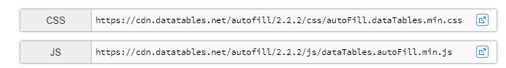Lấy thư viện CDN:
* **Angular JS**

là một framework có cấu trúc cho các ứng dụng web động. Nó cho phép bạn sử dụng HTML nhưlà ngôn ngữ mẫu và cho phép bạn mở rộng cú pháp của HTML để diễn đạt các thành phần ứng dụng của bạn một cách rõ ràng và súc tích

* Lấy thư viện CDN:

|  |
| --- |
| <script src="https://ajax.googleapis.com/ajax/libs/angularjs/1.6.4/angular.min.js"></script> |

* **PHP**

 (viết tắt hồi quy "PHP: Hypertext Preprocessor") là một [ngôn ngữ lập trình](https://vi.wikipedia.org/wiki/Ng%C3%B4n_ng%E1%BB%AF_l%E1%BA%ADp_tr%C3%ACnh) kịch bản hay một loại [mã lệnh](https://vi.wikipedia.org/w/index.php?title=M%C3%A3_l%E1%BB%87nh&action=edit&redlink=1) chủ yếu được dùng để phát triển các [ứng dụng](https://vi.wikipedia.org/wiki/%E1%BB%A8ng_d%E1%BB%A5ng_web) viết cho máy chủ, [mã nguồn mở](https://vi.wikipedia.org/wiki/Ph%E1%BA%A7n_m%E1%BB%81m_ngu%E1%BB%93n_m%E1%BB%9F), dùng cho mục đích tổng quát. Nó rất thích hợp với [web](https://vi.wikipedia.org/wiki/Internet) và có thể dễ dàng nhúng vào trang [HTML](https://vi.wikipedia.org/wiki/HTML). Do được tối ưu hóa cho các [ứng dụng web](https://vi.wikipedia.org/wiki/%E1%BB%A8ng_d%E1%BB%A5ng_web), tốc độ nhanh, nhỏ gọn, cú pháp giống [C](https://vi.wikipedia.org/wiki/C_(ng%C3%B4n_ng%E1%BB%AF_l%E1%BA%ADp_tr%C3%ACnh)) và [Java](https://vi.wikipedia.org/wiki/Java_(ng%C3%B4n_ng%E1%BB%AF_l%E1%BA%ADp_tr%C3%ACnh)), dễ học và thời gian xây dựng sản phẩm tương đối ngắn hơn so với các ngôn ngữ khác nên PHP đã nhanh chóng trở thành một [ngôn ngữ lập trình](https://vi.wikipedia.org/wiki/Ng%C3%B4n_ng%E1%BB%AF_l%E1%BA%ADp_tr%C3%ACnh) web phổ biến nhất thế giới.

* Đoạn mã sau minh họa giúp cách viết PHP lồng vào các trang [HTML](https://vi.wikipedia.org/wiki/HTML) dễ dàng như thế nào:

|  |
| --- |
| <html>  <head>  <title>Mã mẫu</title>  </head>  <body>  <?php  **echo** "Chào thế giới PHP!";  ?>  </body>  </html> |

* Thẻ <?php và thẻ ?> sẽ đánh đấu sự bắt đầu và sự kết thúc của phần mã PHP qua đó máy chủ biết để xử lý và dịch mã cho đúng. Đây là một điểm khá tiện lợi của PHP giúp cho việc viết mã PHP trở nên khá trực quan và dễ dàng trong việc xây dựng phần giao diện ứng dụng [HTTP](https://vi.wikipedia.org/wiki/Hypertext_Transfer_Protocol).
* Ngôn ngữ, các thư viện, tài liệu gốc của PHP được xây dựng bởi cộng đồng và có sự đóng góp rất lớn của [Zend Inc.](https://vi.wikipedia.org/w/index.php?title=Zend_Inc.&action=edit&redlink=1), công ty do các nhà phát triển cốt lõi của PHP lập nên nhằm tạo ra một môi trường chuyên nghiệp để đưa PHP phát triển ở quy mô [doanh nghiệp](https://vi.wikipedia.org/wiki/Doanh_nghi%E1%BB%87p).

**Trong ứng dụng BookDiamond chúng ta dùng PHP 5.6.37**

* **MySQL**

 là [hệ quản trị cơ sở dữ liệu](https://vi.wikipedia.org/wiki/H%E1%BB%87_qu%E1%BA%A3n_tr%E1%BB%8B_c%C6%A1_s%E1%BB%9F_d%E1%BB%AF_li%E1%BB%87u) [tự do nguồn mở](https://vi.wikipedia.org/wiki/Ph%E1%BA%A7n_m%E1%BB%81m_ngu%E1%BB%93n_m%E1%BB%9F) phổ biến nhất thế giới và được các nhà phát triển rất ưa chuộng trong quá trình phát triển ứng dụng. Vì MySQL là cơ sở dữ liệu tốc độ cao, ổn định và dễ sử dụng, có tính khả chuyển, hoạt động trên nhiều hệ điều hành cung cấp một hệ thống lớn các hàm tiện ích rất mạnh. Với tốc độ và tính bảo mật cao, MySQL rất thích hợp cho các ứng dụng có truy cập CSDL trên internet. Người dùng có thể tải về MySQL miễn phí từ trang chủ. MySQL có nhiều phiên bản cho các hệ điều hành khác nhau: phiên bản Win32 cho các hệ điều hành dòng [Windows](https://vi.wikipedia.org/wiki/Microsoft_Windows), [Linux](https://vi.wikipedia.org/wiki/Linux), [Mac OS X](https://vi.wikipedia.org/wiki/Mac_OS_X), [Unix](https://vi.wikipedia.org/wiki/Unix), [FreeBSD](https://vi.wikipedia.org/wiki/FreeBSD), [NetBSD](https://vi.wikipedia.org/w/index.php?title=NetBSD&action=edit&redlink=1), [Novell NetWare](https://vi.wikipedia.org/w/index.php?title=Novell_NetWare&action=edit&redlink=1), [SGI Irix](https://vi.wikipedia.org/w/index.php?title=SGI_Irix&action=edit&redlink=1), [Solaris](https://vi.wikipedia.org/wiki/Solaris), [SunOS](https://vi.wikipedia.org/w/index.php?title=SunOS&action=edit&redlink=1),...

* MySQL là một trong những ví dụ rất cơ bản về Hệ Quản trị Cơ sở dữ liệu quan hệ sử dụng Ngôn ngữ truy vấn có cấu trúc (SQL).
* MySQL được sử dụng cho việc bổ trợ [PHP](https://vi.wikipedia.org/wiki/PHP), [Perl](https://vi.wikipedia.org/wiki/Perl), và nhiều ngôn ngữ khác, làm nơi lưu trữ những thông tin trên các trang web viết bằng PHP hay Perl,...
* **PHPMySQL**

|  |
| --- |
| **Câu lệnh kết nối PHPMySQL:** |

* **PHP Excel**

Trong bất kì một ứng dụng PHP nào, chúng ta cũng cần phải có ít nhất một lần đụng tới việc trích xuất dữ liệu hoặc đọc dữ liệu từ file excel, chẳng hạn như báo cáo doanh thu bán hàng, ngân hàng, danh sách nhân viên, danh sách độc giả… Rất rất nhiều thứ phải cần đến đến việc đọc và ghi file excel bằng PHP.

Do đó, trong bài viết ngày hôm nay, mình sẽ hướng dẫn các bạn làm được điều này, bằng cách sử dụng thư viện hỗ trợ điều này, thư viện có tên PHPExcel. Đây là một thư viện hỗ trợ đọc và ghi file excel cực kì tốt và sử dụng rộng rãi

Lấy thư viện từ đường dẫn:

|  |
| --- |
| <https://github.com/PHPOffice/PHPExcel> |

* **PHP Mailer**

PHPMailer là một thư viện mã nguồn mở của PHP để gửi email (transport) một cách an toàn và dễ dàng thông một máy chủ web.  
Gửi email trực tiếp bằng PHP Mailer yêu cầu một chuẩn giao thức SMTP (RFC 821, [8] RFC 2821 [9] và RFC 5321[10]) và các vấn đề liên quan (transport) và các lỗ hổng về Injection Email sẽ gửi vào hộp thư rác. Từ năm 2001 PHPMailer là một trong những thư viện phổ biến đê giải quyết cho các vấn đề trên PHP.

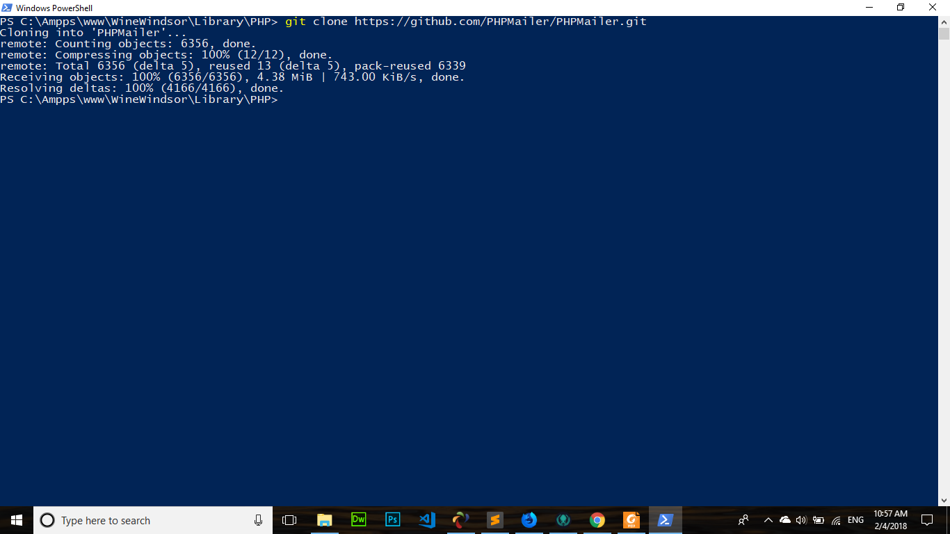Lấy thư viện từ đường dẫn:

|  |
| --- |
| https://github.com/PHPMailer/PHPMailer |

* 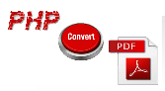**Dom PDF**

Dom PDF là một thư viện mã nguồn mở của PHP cho phép chuyển đổi HTML nói chung thành một giao diện PDF

Ứng dụng tạo bản in các hóa đơn

Lấy thư viện từ đường dẫn:

|  |
| --- |
| https://github.com/dompdf/dompdf |

1. **Tổ chức quản lý chất lượng**

|  |  |  |  |
| --- | --- | --- | --- |
| **STT** | **Họ tên** | **Vai Trò** | **Công việc** |
| 1 | Đặng Tuấn Huy | Người thiết lập chất lượng | - Thiết lập các tiêu chuẩn chất lượng.  - Tham gia đề xuất các thay đổi, cải tiến và nâng cao chất lượng phần mềm.  - Phân công các thành viên vào các việc như kiểm soát tiến độ của dự án. |
| 2 | Nguyễn Thị Cẩm Tuyên  Đặng Tuấn Huy | Người kiểm soát | - Tham gia kiểm soát chất lượng trong quá trình xây dựng đồ án.  - Đánh giá tiến độ dự án theo các tiêu chuẩn chất lượng đã đề ra.  - Xác định qui trình đánh giá chất lượng, các tiêu chuẩn về quản lý. |
| 3 | Nguyễn Thị Cẩm Tuyên  Đặng Tuấn Huy  Lê Nguyên Thức | Thành viên | - Tham gia đề xuất các thay đổi, cải tiến và nâng cao chất lượng phần mềm.  - Theo dõi, xác nhận và báo cáo về các hoạt động đảm bảo chất lượng để cung cấp thông tin quản lý và ra quyết định. |

1. **Đề xuất thủ tục và chất lượng**

* Các chuẩn qui ước tài liệu:
* Font chữ: Times New Roman.
* Cỡ chữ: 13.
* Tài liệu được soạn thảo trên Microft Word 2016.
* Bố trí: canh lề trái, phải, trên, dưới 0.5 inch.
* Khổ giấy: A4.
* Các chuẩn riêng cho đề mục và tên đề tài:
* Tên đề tài:

Cỡ chữ: 45.

Chữ in đậm.

* Tên đề mục lớn:

Chữ in hoa, in đậm.

Đánh số thứ tự bằng các chữ số tự nhiên.

* Tên đề mục nhỏ:

Chữ in đậm.

Đánh số thứ tự bằng các chữ số tự nhiên.

* Các chuẩn quy ước lập trình:
* Ngôn ngữ lập trình được sử dụng: PHP
* Hệ quản trị cơ sở dữ liệu MySQL Server Community.
* Một số quy ước khác:
* Cách đặt tên biến: Viết liền, không dấu cách, tên biến là tiếng Anh có ý nghĩa phù hợp với chức năng của từng biến.
* Cách đặt tên hàm: Tên hàm là một từ hoặc cụm động từ tiếng Anh, không cách, tên hàm phải có ý nghĩa tương ứng với chức năng thực hiện.
* Phải có chú thích chức năng cho các biến, hằng và hàm bằng tiếng Việt.

1. **Kiếm soát chất lượng**

Tài liệu Phân yêu cầu phần mềm:

* Kiểm soát tính đúng đắn, hiệu quả của các yêu cầu.
* Kiểm soát tính toàn vẹn của tài liệu phân tích và đặc tả yêu cầu.

Tài liệu Kiến Trúc và Thiết kế phần mềm:

* Kiểm soát tính đúng đắn, hiệu quả của các yêu cầu.
* Kiểm soát tính khả dụng, tính mềm dẻo của các yêu cầu.
* Kiểm soát sử dụng lại, tính năng chuyển được của các yêu cầu.

1. **Quản lý rủi ro**

|  |  |  |  |  |
| --- | --- | --- | --- | --- |
| **STT** | **Yếu tố rủi ro** | **Mức độ rủi ro** | **Chiến lược làm giảm rủi ro** | **Hướng giải quyết khi xảy ra rủi ro** |
| **Nhóm yếu tố rủi ro liên quan tới con người** | | | | |
| 1 | Không nhận được sự hợp tác từ người dùng.  Độc giả phản hồi chậm. | 3 | - Tìm cách liên hệ với người dùng.  - Tìm hiểu kỹ tâm tư nguyện vọng cũng như yêu cầu của người sử dụng. | Gởi thông báo yêu cầu người dung cung cấp thêm thông tin trong quá trình xây dựng ứng dụng. |
| 2 | Thành viên không nhiệt tình với dự án. | 2 | Cần tạo môi trường làm việc thân thiện, tôn trọng, lắng nghe ý kiến các thành viên trong đội dự án. Đồng thời cần giám sát chặt chẽ tiến độ thực hiện dự án. | Đưa ra lời nhắc/ khiển trách/trừ lương/loại ra khỏi dự án nếu như không thực hiện đầy đủ trách nhiệm. |
| 3 | Những thành viên trong nhóm thiếu những kỹ năng (kỹ năng lập trình, kỹ năng quản lý thời gian, kỹ năng giải quyết vấn đề) cần thiết cho dự án. | 1 | Yêu cầu các thành viên trong nhóm phải tìm hiểu về các công nghệ có liên quan đến dự án như PHP MySQL, mô hình Anlige, ngôn ngũ truy vấn SQL, cộng cụ quản lý phiên bản Github,... | Yêu câu những người có kinh nghiệm kèm những người thiếu kinh nghiệm.  Chia sẻ tài liệu học tập giữa các thành viên, thường xuyên tổ chức họp nhóm làm việc. |
| 4 | Trưởng nhóm không giám sát tiến độ công việc của các thành viên hoặc phân phối công việc không hợp lý. | 4 | Tổ chức họp nhóm định kỳ, xem xét lại các công việc đã làm được và công việc chưa làm. | Thay đổi cơ cấu nhóm nếu cần thiết, phân công lại công việc. |
| **Nhóm yếu tố rủi ro liên quan đến quy trình nghiệp vụ.** | | | | |
| 5 | Mục tiêu ứng dụng không rõ ràng. Các chức năng mô tả không chính xác, mơ hồ. Phạm vi vượt hoặc không đáp ứng yêu cầu. | 1 | Phải xác định rõ ứng dụng sẽ xây dựng. Không làm tràn lan vượt qua phạm vi yêu cầu.  Đánh giá lại phạm vi có thể thực hiện được.  Gặp lại khách hang để hỏi thêm về các chức năng chính của ứng dụng. | Tiến hành phân tích lại ứng dụng.  Khảo sát ý kiến của cách thành viên trong nhóm dự án.  Tham khảo ý kiến của các chuyên gia có chuyên môn về nghiệp vụ đó. |
| 6 | Yêu cầu chức năng sai với thực tế trong đời sống | 1 | Phải xác định rõ ứng dụng sẽ xây dựng, không làm tràn lan vượt qua phạm vi yêu cầu.  Tư vấn lại cho độc giả sao cho họ hiểu được vấn đề mà mình đề cập. | Tích cực lập các bảng câu hỏi về những vấn đề chưa rõ để hỏi độc giả.  Lập các prototype để lấy sự xác nhận của độc giả ngay từ ban đầu.  Trả hoặc không trả phí khi yêu cầu chức năng phát sinh them. |
| 7 | Yêu cầu hệ thống hay thay đổi. | 1 | Có văn bản xác nhận yêu cầu hệ thống thay đổi với khách hang. |
| 8 | Hệ thống có thể không đáp ứng như cầu hoặc mong đợi của người dùng. | 5 | Cần nắm rõ tất cả các yêu cầu, quy trình nghiệp vụ của ứng dụng mới cần đáp ứng trước khi bước vào phân tích và thiết kế ứng dụng mới. | Huy động người dùng kiểm tra và thử nghiệm lại các chức năng chính.  Với những thay đổi nhỏ thì sửa lại ứng dụng, với những thay đổi lớn bắt buộc phải thiết kế và xây dựng lại ứng dụng. |
| 9 | Mốc thời gian không sát thực tế. | 3 | Có kế hoạch thực hiện cụ thể cho từng phần dự án.  Có thể thực hiện các công việc một cách đồng thời, không bị trì hoãn. | Tổ chức họp xem xét và điều chỉnh thời gian thực hiện dự án.  Thuyết phục người dùng tăng thêm thời gian thực hiện dự án hoặc bỏ bớt một số chức năng không quan trọng trong ứng dụng nhằm đẩy nhanh tiến độ. |
| 10 | Không kiểm thử hoặc thiếu thời gian kiểm thử | 4 | Cần phân bố thời gian hợp lý cho kiểm thử khi thực hiện dự án.  Bám sát các test case đã lập để thực hiện kiểm thử. | Cần phân bố thời gian cho kiểm thử khi thực hiện dự án.  Tuyệt đối không được bỏ qua hoặc làm chiếu lệ. |
| 11 | Ứng dụng ngưng hoạt động do quá tải hoặc đáp ứng chậm chạp. | 4 | Kiểm thử tải, cải thiện thuật toán, ứng dụng các phương pháp mới để kiểm soát tải. | Tiến hành sửa chữa khi kiểm thử tại không đạt. |
| **Nhóm yếu tố rủi ro liên quan đến công nghệ.** | | | | |
| 13 | Phiên bản phần cứng, phần mềm thay đổi trong quá trình thực hiện dự án | 4 | Xem xét lại phần cứng, phần mềm trước khi thực hiện dự án | Nên sử dụng phiên bản mới nhất. |
| 14 | Phải làm quen với các cộng nghệ, kỹ thuật mới. | 3 | Tìm hiểu trước về các công nghệ để thể áp dụng vào các dự án sau. | Đàm phán với độc giả để giao phần mềm theo từng giai đoạn hay giao khi ứng dụng hoàn thành.  Tổ chức các buổi họp nhóm tìm hiểu về các công nghệ cần sử dụng. |
| 15 | Thử nghiệm không đầy đủ để đảm bảo hiệu năng của sản phẩm khi triển khai. | 4 | Chuẩn bị, kiểm tra và tuân theo kế hoạch thử nghiệm chi tiết, xác định những cấu phần quan trọng và những nghiệp vụ thiết yếu bắt buộc phải thử nghiệm.  Chấp nhận thực tế việc triển khai thí điểm sẽ không hoàn hảo và chỉ ra những gì cần sửa trước khi triển khai diện rộng cũng như những việc cần điều chỉnh sau đó. | Chuẩn bị, kiểm tra và tuân theo kế hoạch thử nghiệm chi tiết, xác định những cấu phần quan trọng và những nghiệp vụ thiết yếu bắt buộc phải thử nghiệm.  Chấp nhận thực tế việc triển khai thí điểm sẽ không hoàn hảo và chỉ ra những gì cần sửa trước khi triển khai diện rộng cũng như những việc cần điều chỉnh sau đó. |

1. **Quán lý cấu hình**
2. **Phân Công**

|  |  |  |
| --- | --- | --- |
| STT | Thành Viên | Công Việc |
| 1 | Đặng Tuấn Huy  Nguyễn Thị Cẩm Tuyên | Lập kế hoạch quản lý cấu hình, định danh các phiên bản. |
| 2 | Đặng Tuấn Huy  Nguyễn Thị Cẩm Tuyên | Quản lý source code, baseline, điều chỉnh các dữ liệu trong CSDL. |
| 3 | Lê Nguyên Thức | Thực hiện và giám sát các tiến trình thay đổi cấu hình. |

1. **Nhận dạng cấu hình**

Các thành phần cấu hình:

* Tài liệu phân tích yêu cầu phần mềm: thu thập yêu cầu chức năng và yêu cầu phần cứng mà người dùng yêu cầu gồm:
* Đặc tả yêu cầu người sử dụng.
* Đặc tả yêu cầu phần mềm.
* Đặc tả yêu cầu phần cứng.
* Tài liệu Kiến trúc và thiết kế phần mềm: thể hiện các luồng dữ liệu trong hệ thống, mô tả chi tiết các chức năng
* Thiết kế kiến trúc hệ thống.
* Thiết kế cơ sở dữ liệu.
* Thiết kế theo chức năng.
* Mã nguồn.
* Thông tin về phần cứng hệ thống: yêu cầu bộ nhớ RAM, Server, trình duyệt web sử dụng.

1. **Chi tiết cấu hình**

* **Môi trường vận hành**
* Website chạy trên nền web, hoạt động tốt trên nhiều trình duyệt: Google Chrome 40.0.3, FireFox 30.0.1 trở lên và những trình duyệt hỗ trợ HTML5 và CSS3.
* Hệ quản trị cơ sở dữ liệu: MySQL Server 5.6.37 trở lên.
* Web server: Apache/2.4.27 hoặc cao hơn.
* Ngôn ngữ lập trình: PHP 5.6.31
* **Các ràng buộc thực thi**
* Hệ điều hành: Window 7 hoặc cao hơn.
* Hệ quản trị CSDL: MySQL Community Server 5.6.
* Atom, SublimeTest 3, Visual Studio Code hoặc Adobe Dreamweaver CS5. (Có thể dùng các phiên bản cao hơn.
* MySQL Workbench CE 6.3, SQL Yog Ultimate 12.09
* Ampps: 3.8
* Trình duyệt: Chrome, Firefox Developer Edition…
* Phần cứng:
* Tốc độ CPU: 2GHz.
* Dung lượng bộ nhớ RAM: 2 GB trở lên.
* Ổ cứng HD tùy thuộc vào dung lượng dữ liệu, thường sử dụng 120GB.
* Ổ ghi đĩa CD hoặc DVD để phục vụ backup dữ liệu ra đĩa.
* Card mạng để nối máy tính vào mạng nội bộ hoặc ra ngoài Internet.

1. **Quản lý tài liệu**

* Tài liệu quản lý được chia sẻ trực tiếp trên Github, Facebook group giữa các thành viên. Bản lưu dự phòng bằng văn bản được nhóm trưởng lưu giữ để phòng trường hợp dữ liệu bị mất, xóa vì một lý do nào đó. Tất cả thành viên đều có quyền truy cập, chỉnh sửa thư mục chính, thư mục lưu trữ chỉ có nhóm trưởng mới có tạo mới và xóa các thư mục.
* Các tài liệu sau khi chỉnh sửa và duyệt sẽ được nhóm trưởng cập nhật vào thư mục lưu trữ.
* Source code sẽ được quản lý trên GitHub để dễ dàng chia sẽ giữa các thành viên.

1. **Những Đóng Góp Của Đề Tài**
2. **Bố Cục Của Đề Tài**

**PHẦN 3 – ỨNG DỤNG**

1. Quản Lý Dự Án Phần Mềm
2. Phân Tích Yêu Cầu Phần Mềm
3. Kiến Trúc Và Thiết Kế Phần Mềm
4. Kiểm Thử Phần Mềm
5. Cài Đặt Và Giao Diện Phần Mềm

**PHẦN 4: KẾT LUẬN VÀ HƯỚNG PHÁT TRIỂN**

**PHẦN 5: TÀI LIỆU THAM KHẢO**